Учитель математики
Толкачева Е.В.
МАОУ «Дятьковская городская гимназия»
План-конспект урока алгебры в 7 классе по теме:
«Произведение многочленов»

Цели:
• открыть правило умножения многочлена на многочлен, осознание, осмысление правила, развитие интереса учащихся к предмету;
• формирование у каждого учащегося личной потребности в последующей деятельности, связанной с “открытием” нового правила.
Оборудование: раздаточный материал, модуль-схема.
Тип урока: изучение нового материала
Ход урока
I. Организационный момент. (Приветствие)

Отметьте, с каким настроением вы пришли на урок?

- Сегодня мы продолжим изучение многочленов и я уверена, что вы будете также активны, и много интересных идей прозвучит на уроке.

II. Проверка домашнего задания. (“Ситуация успеха”). (презентация .Реши устно.)
- №1. Выполнить умножение одночленов
а) 8с· (-5х)
б) -3х·ху2
в) -7аb·(-2a)

- №2. Выполнить умножение одночлена на многочлен
а) 2у· (у-1)

б) 3а· (а-b+4)

- Что называют одночленом?
- Что называют многочленом?
- Что значит одночлен записан в стандартном виде?
- Что значит многочлен записан в стандартном виде?
- Правила раскрытия скобок
- Как умножить многочлен на одночлен?

(Презентация проверка д/з)Поставьте за каждый правильный ответ 1балл и оценку за д/р.
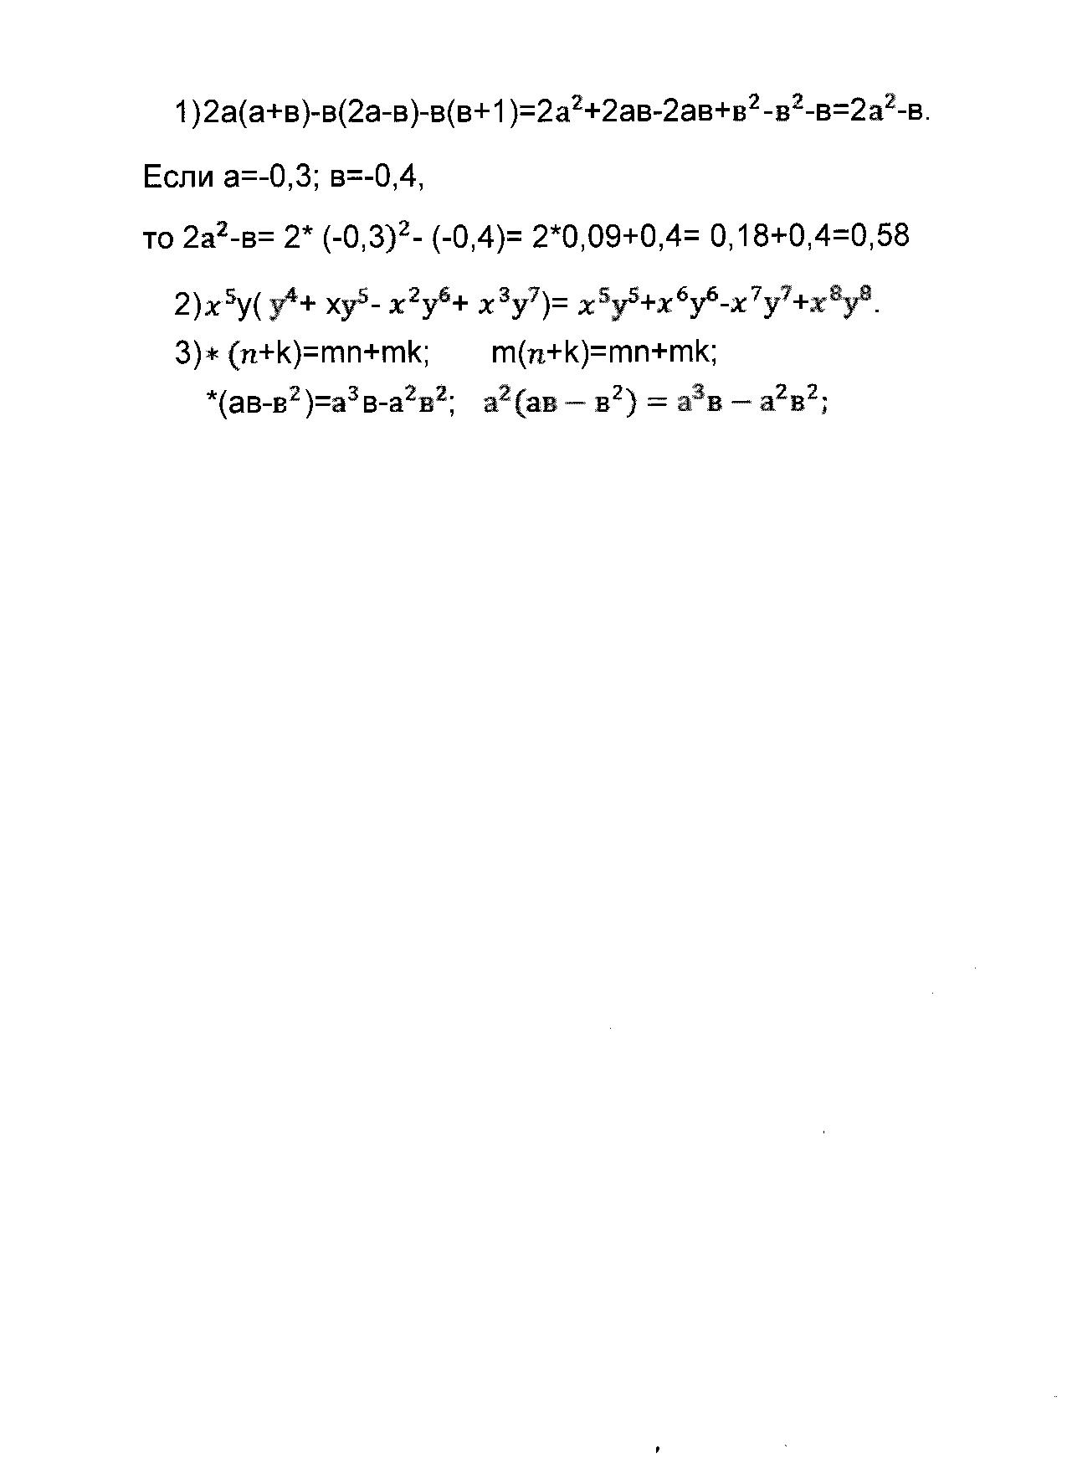
Разбор №282 д/р. (а+в)с =ас+вс. Записанное равенство выражает уже известное свойство .Какое?(распределит.) Это свойство помогает нам выполнить какую операцию?(умножение одночлена на многочлен)

B

b

c

K
C

D
M
А

a(b+c)=ab+ac
SACBD=ab; SDBKM=ca
SACKM=a(b+c).
SACKM=SACBD+SDBKM; a(b+c)=ab+ca

2.Вам дан прямоугольник, составленный из четырех малых прямоугольников Длины сторон а в с d предполагаются известными Назовите прямоугольники площади которых выражаются так:

D
E
С

d
F
B
c
G
A
a
b
H

SACEG?

a(с+d) | ac+ad | (c+d)b | cb+db
ACDH | ACDH | HDEG | HDEG
Какие из этих выражений вы бы соединили знаком равенства?(Записать на доске). Выразите через а в с d площадь прямоугольника АСЕG сделайте это 2 способами. Вы получите равенство 2 выражений для площади прямоугольника. Запишите его.
Итак ,какие равенства получились? (записать на доске)(а+в)(с+d)=(а+в)с+(а+в)d=ас+вс+аd+вd Первые два равенства вспомнили где уже применяли .А вот 3 -е равенство на что похоже? (умножение многочленов) Какая сейчас перед нами задача? ( Найти правило умножения многочлена многочлен) Как сформулировать тему урока?(запишем тему урока.)Еще раз зрительно проследите за цепочкой этой записи. Попробуйте сформулировать правило умножения многочлена на многочлен. Вы получили некоторое представление об умножении многочленов .Несколько вопросов для размышлений.
Какого вида алгебраическое выражение получается при умножении:
а) одночлена на многочлен?
Б) многочлена на многочлен?
Можно ли утверждать, что каждый одночлен в произведение является произведением некоторого одночлена первого многочлена на некоторый одночлен второго многочлена?
Как связано число членов произведения с числом множителей?
Можно ли сказать, что при умножении многочлена каждый одночлен одного множителя умножается на каждый одночлен другого множителя? (физминутка)
Откройте учебник и найдите как это правило записано в вашем учебнике.

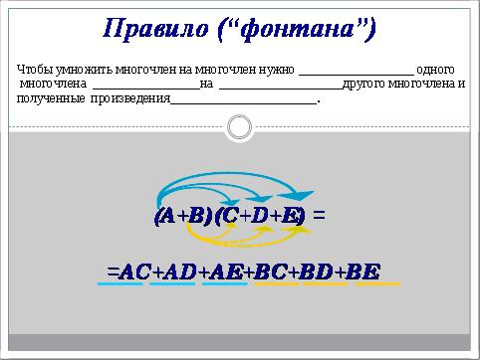

Выполним №294(а,в),295(а,В) 296(ж,и)а теперь выполните в парах №294(к)295(г)(проверка 9х²+12ху+4у²,-25m²+25mn-6n²)
Самостоятельная работа
В № 1 Выполните умножение:  1. (y – 5)(y – 9)  A) y² – 14y – 45;  B) y² – 14y + 45; C) y² – 14y – 9.  2( b + 10)(b – 4)  A) b² + 6b – 40;  B) b² – 14b – 40;  C) b² + 6b – 4.  3. (3a + 4)(5a + 6)  A) 53a + 24;  B) 15a² + 38a + 24;  C) 15a² + 23a + 6. | В№ 2 Выполните умножение:  1) (a – 7)(a – 6)  A) a² – 13a – 42;  B) a² – 13a + 42;  C) a² – 13a – 6.  2) (c + 9)(c – 3)  A) c² + 6c – 27;  B) c² – 6c – 27;  C) c² + 6c – 3.  3) (4x + 5)(2x + 3)  A) 30x + 15;  B) 8x² + 22x + 15;  C) 8x² + 22x + 3.
Ответы
В-1
1 | 2 | 3
В | А | В
В-2
1 | 2 | 3
В | А | В
.Итог урока
Какая задача стояла перед нами в начале урока? Можно ли считать , что мы ее решили? Каково твое участие в открытии правила(оцените). В каких заданиях может встретится умножение многочленов ? ( упрощение выражений, решение уравнений , решение задач) Молодцы! Вот мы и определили , чем будем заниматься на следующих уроках. Д/задание Сам-но составить набор из 5 заданий на приминение правила, представив себя в роли автора учебника.294(д.ж,и),295(д,ж,и).
Заполните карточку учета

Фамилия, имя | Домашнее задание | Открытие правила | Применение правила | Итоговая оценка

Литература
- Алгебра. Учебник для 7 классов общеобразовательных учреждений/ С.М. Никольский, М.К. Потапов, Н.Н. Решетников, А.В.Шевкин. – М. Просвещение 2012 г.
- Книга для учителя. Алгебра 7 / М.К. Потапов., А.В.Шевкин.- М.Просвящение 2011г.
- http://www.uchportal.ru/

